**ANALISIS TERJADINYA PERCAMPURAN OLI PADA AIR RADIATOR PESAWAT BANTU GENERATOR DI ATAS KAPAL SPOB SEROJA XII**

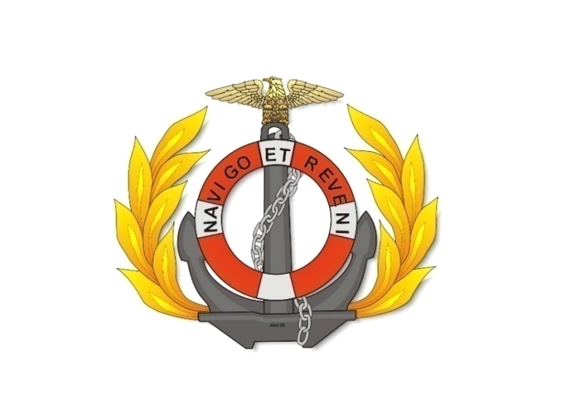

**disusun sebagai salah satu syarat untuk menyelesaikan Program Pendidikan dan Pelatihan Pelaut (DP) Tingkat I**

**JAMALUDDIN**

**N I S : 24.01.102.024**

**AHLI TEKNIKA TINGKAT I**

**PROGRAM DIKLAT PELAUT TINGKAT I**

**POLITEKNIK ILMU PELAYARAN MAKASSAR**

**TAHUN 2024**

**PERYATAAN KEASLIAN KARYA ILMIAH TERAPAN**

Yang bertanda tangan di bawah ini:

Nama : JAMALUDDIN

Nomor Induk Siswa : 24.01.102.024

Program Diklat : Ahli Teknika Tingkat I

Menyatakan bahwa Karya Ilmiah Terapan dengan judul :

**“ANALISIS TERJADINYA PERCAMPURAN OLI PADA AIR RADIATOR PESAWAT BANTU GENERATOR DI ATAS KAPAL SPOB SEROJA XII”**

Merupakan Karya asli. Seluruh ide yang ada dalam Karya Ilmiah Terapan ini, kecuali tema dan yang saya nyatakan sebagai kutipan, merupakan ide yang saya sendiri.

Jika pernyataan di atas terbukti sebaliknya, maka saya bersedia menerima sangsi yang diterapkan oleh Politeknik Ilmu Pelayaran Makassar.

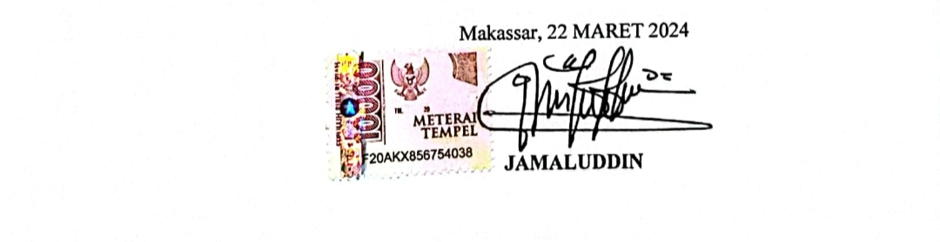 Makassar, 22 MARET 2024

**PERSETUJUAN SEMINAR**

**KARYA ILMIAH TERAPAN**

Judul: ANALISIS TERJADINYA PERCAMPURAN OLI PADA AIR RADIATOR PESAWAT BANTU GENERATOR DI ATAS KAPAL SPOB SEROJA XII

Nama Pasis : **JAMALUDDIN**

NIS : 24.01.102.024

Program Diklat : Ahli Teknika Tingkat I

Dengan ini dinyatakan telah memenuhi syarat untuk di seminarkan.

Makassar, 22 MARET 2024

Menyetujui:

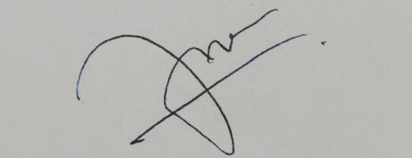**** Pembimbing I Pembimbing II

**AKIB MARRANG, MM., M.Mar.E INCE ANSAR H. ARIFIN S.ST Pel., M.Mar.E**

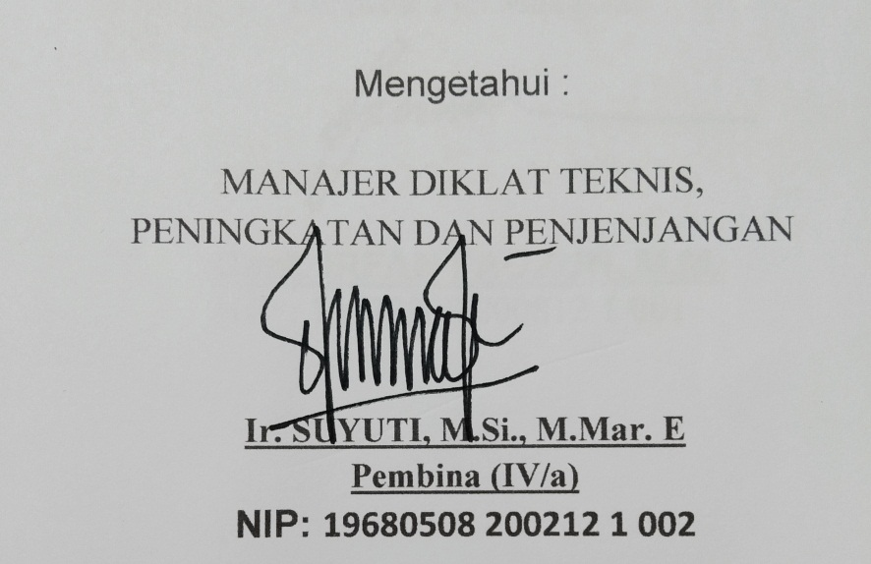

**ANALISIS TERJADINYA PERCAMPURAN OLI PADA AIR RADIATOR PESAWAT BANTU GENERATOR DI ATAS KAPAL SPOB SEROJA XII**

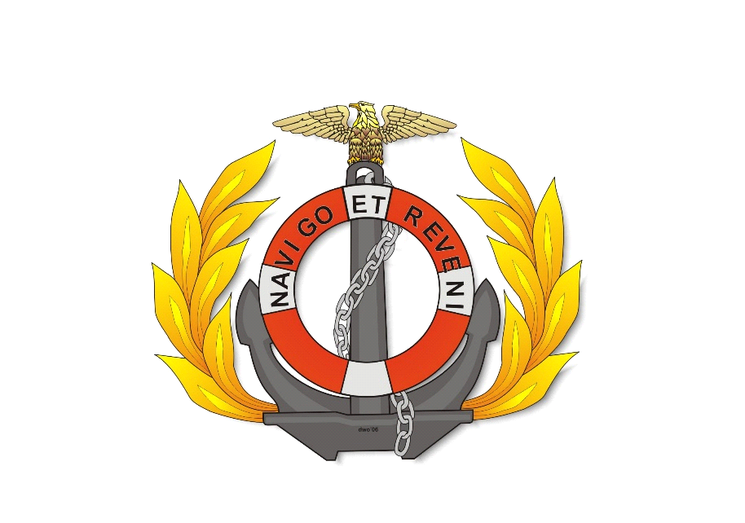

Disusun dan Diajukan Oleh :

JAMALUDDIN

NIS :24.01.102.024

Ahli Teknika Tingkat I

Telah Dipertahankan Didepan Panitia Ujian KIT

Pada Tanggal 22 Maret 2024

Menyetujui:

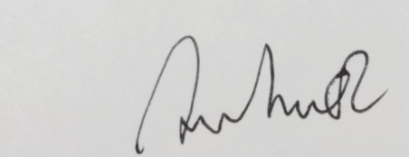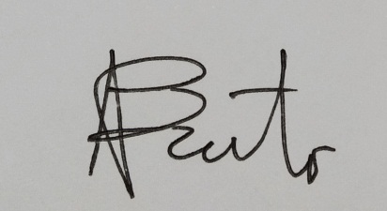 Penguji I Penguji II

**ABDUL BASIR, M.T., M.Mar.E DARWIS, ST., M.M., M.Mar.E**

NIP : 19861231 199808 1 001 NIP : 1973073 1202321 1 002

Mengetahui:

a.n Direktur

Politeknik Ilmu Pelayaran Makassar

Direktur PIP Makassar

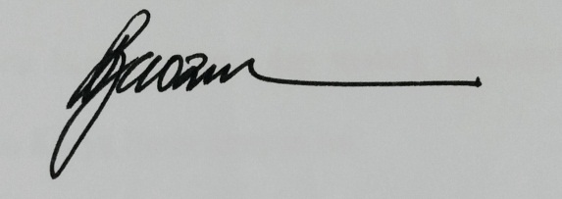

**Capt. IRFAN FAOZUN, M.M.**

NIP : 19730908 200812 1 001

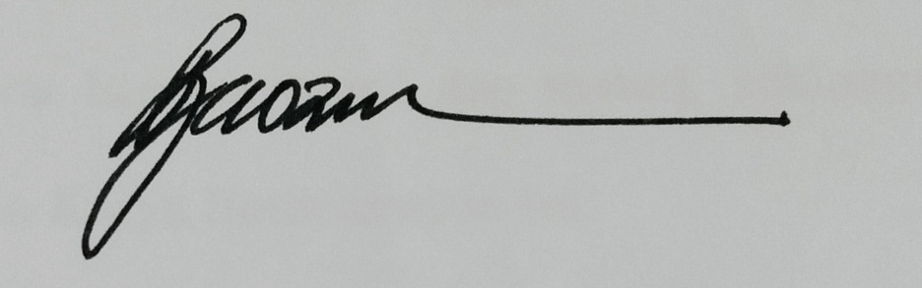

**KATA PENGANTAR**

Segala puji dan syukur penulis panjatkan kehadirat TUHAN Yang Maha Esa atas Limpahan Kasih Karunia-Nya sehingga penulis dapat menyelesaikan penulisan Karya Ilmiah Terapan ini.

Karya Ilmiah Terapan merupakan salah satu persyaratan bagi Perwira siswa dalam menyelesaikan studi pada Program Pendidikan dan Pelatihan Pelaut (DP) Tingkat I Politeknik Ilmu Pelayaran Makassar.

Penulis menyadari bahwa dalam penulisan tugas akhir ini masih terdapat banyak kekurangan baik dari segi tata bahasa, struktur kalimat, maupun metode penulisan serta kesempurnaan materi yang diakibatkan oleh keterbatasan penulis.

Untuk itu dengan kerendahan hati, penulis sangat mengharapkan masukan baik yang berbentuk kritik maupun saran-saran yang bersifat membangun demi kesempurnaan penulis skripsi ini.

Pada kesempatan ini penulis juga menghaturkan terima kasih kepada :

1. Capt. Rudi Susanto M.Pd, selaku Direktur Politeknik Ilmu Pelayaran Makassar.
2. AKIB MARRANG., MM., M.Mar.E, selaku Pembimbing pertama.
3. INCE ANSAR H. ARIFIN., S.ST Pel., M.Mar.E, selaku Pembimbing kedua.
4. Kedua orang tua, istri dan anak serta keluarga tercinta yang telah memberikan doa dan dorongan serta bantuan moril dan materi, sehingga penulis dapat menyelesaikanpenulisan Karya Ilmia terapan ini.
5. Seluruh rekan-rekan Pasis Politeknik Ilmu Pelayaran Makassar terutama rekan seperjuangan.

Akhir kata penulis berharap semoga Karya Ilmiah Terapan ini dapat

bermanfaat bagi pembaca pada umumnya dan bagi penulis khususnya. Semoga TUHAN Yang Maha Esa senantiasa melindungi dan memberikan berkat-Nya bagi kita semua Amin.

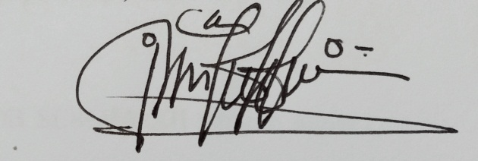 Makassar, 22 MARET 2024

JAMALUDDIN

ABSTRAK

Permasalahan yang sering ditemukan percampuran oli pada air radiator pesawat bantu generator sering kali menjadi tantangan yang dihadapi oleh awak kapal. Penulisan ini bertujuan untuk mengetahui faktor-faktor yang dapat menyebabkan percampuran air dan oli. Selain itu, untuk mengetahui solusi yang dilakukan untuk mengatasi permasalahan terjadinya percampuran air dan oli pada pesawat bantu generator.

Penulis melakukan obsevasi di Kapal SPOB SEROJA XII dengan tugas sebagai chief engineer. Kapal berlayar di laut selat karimata, pada saat itu arus sangat kuat dari depan, penulis menemukan tercampurnya air dan oli pada radiator. Kejadian tersebut berlangsung saat akan pergantian jam jaga dan kejadian di sekitar generator utama No. 2.

Hasil temuan menunjukkan adanya percampuran oli pada air radiator yang terjadi pada sistem pelumasan yang diakibatkan kerusakan pada oring, packing dan gasket cylinder head akibat perawatan yang tidak terlaksana sesuai PMS. solusi yang dilakukan untuk mengatasi permasalahan terjadinya percampuran air dan oli pada pesawat bantu generator yaitu Perencanaan PMS, Pemberitahuan Kru, Persiapan sebelum PMS, Pelaksanaan PMS, membuat Pelaporan, dan Evaluasi dan Perbaikan.

ABSTRACT

The problem that is often found mixing oil in the generator-assisted aircraft radiator water is often a challenge faced by ship crews. This writing aims to determine the factors that can cause water and oil to mix. Apart from that, to find out the solutions to overcome the problem of water and oil mixing in generator auxiliary aircraft.

The author carried out observations on the SPOB SEROJA XII Ship with his duties as chief engineer. The ship was sailing in the Karimata Strait, at that time the current was very strong from the front, the author found water and oil mixed in the radiator. The incident took place when the shift was about to change and occurred around the main generator No. 2.

The findings showed that there was a mixture of oil in the radiator water that occurred in the lubrication system which was caused by damage to the cylinder head orings, packings and gaskets due to maintenance that was not carried out according to the PMS. The solutions taken to overcome the problem of water and oil mixing in generator-assisted aircraft are PMS Planning, Crew Notification, Preparation before PMS, PMS Implementation, Reporting, and Evaluation and Repair.

**DAFTAR ISI**

Halaman

HALAMAN JUDUL i

PERNYATAAN KEASLIAN ii

HALAMAN PERSETUJUAN iii

HALAMAN PENGESAHAN iv

KATA PENGANTAR v

ABSTRAK vii

DAFTAR ISI ix

DAFTAR LAMPIRAN x

BAB I PENDAHULUAN

1. Latar Belakang 1
2. Rumusan Masalah 2
   1. 3. Batasan Masalah 2
3. Tujuan Penelitian 2
4. Manfaat Penelitian 3
5. Hipotesis 3

BAB II KAJIAN PUSTAKA

1. Landasan Teori 4
2. Analisis 4
3. Sistem Pendingin Jacket cooling 5
4. Sistem Pelumas (Lubrication System ) 8
5. Diesel Generator 12
6. L.O Cooler Diesel Generator 14
7. Kebocoran L.O Cooler Diesel Generator 15
8. *Emulstifikasi*  16
9. Kerangka Pikir 17

**BAB III ANALISIS DAN PEMBAHASAN**

1. Lokasi Kejadian 18
2. Situasi Dan Kondisi 18
3. Temuan 20
4. Urutan Kejadian 25
5. Analisis dan Pembahasan 26

**BAB IV PENUTUP**

1. Kesimpulan 32
2. Saran 32

**DAFTAR PUSTAKA** 33

**DAFTAR RIWAYAT HIDUP** 34

**DAFTAR LAMPIRAN**

**BAB I**

**PENDAHULUAN**

1. **Latar Belakang**

Keselamatan pelayaran menjadi fokus utama industri maritim, dengan tujuan utama untuk melindungi nyawa manusia, lingkungan, dan aset. Sejalan dengan upaya tersebut, International Safety Management Code (ISM Code) telah diperkenalkan oleh Organisasi Maritim Internasional (IMO) sebagai kerangka kerja global untuk memastikan manajemen keselamatan dan perlindungan lingkungan yang efektif di dalam industri pelayaran.

Di bawah ISM Code, kapal-kapal harus mematuhi standar tinggi dalam pengelolaan keselamatan operasional dan perlindungan lingkungan. Salah satu aspek yang penting adalah perawatan sistem mesin dan peralatan, yang mencakup pesawat bantu generator sebagai salah satu komponen vital di atas kapal. Namun, dalam praktiknya, masalah percampuran oli pada air radiator pesawat bantu generator sering kali menjadi tantangan yang dihadapi oleh awak kapal.

Perkembangan teknologi dan kompleksitas operasional kapal modern telah meningkatkan kebutuhan akan pemahaman mendalam tentang penyebab, konsekuensi, dan solusi untuk masalah seperti percampuran oli dan air di radiator pesawat bantu generator. Oleh karena itu, penelitian yang cermat dan analisis yang teliti diperlukan untuk memastikan bahwa sistem keselamatan kapal tetap terjaga sesuai dengan standar ISM Code.

Dalam konteks ini, Karya Ilmiyah Terapan ini bertujuan untuk menyelidiki akar penyebab percampuran oli pada air radiator pesawat bantu generator di atas kapal, serta untuk mengembangkan solusi yang efektif sesuai dengan prinsip-prinsip yang terkandung dalam ISM Code. Dengan demikian, penelitian ini tidak hanya mendukung kepatuhan terhadap peraturan keselamatan maritim, tetapi juga berpotensi untuk meningkatkan efisiensi operasional dan mengurangi risiko kecelakaan di lingkungan maritim yang kritis.

1. **Rumusan Masalah**

Dalam konteks kepatuhan terhadap International Safety Management (ISM) Code di industri pelayaran, permasalahan terkait dengan terjadinya percampuran oli pada air radiator pesawat bantu generator di atas kapal dapat dirumuskan sebagai berikut:

1. Apa penyebab utama terjadinya percampuran oli pada air radiator pesawat bantu generator di atas kapal?
2. Apa langkah-langkah perawatan dan pencegahan yang dapat diambil untuk mengatasi masalah percampuran oli pada air radiator pesawat bantu generator, sesuai dengan prinsip-prinsip ISM Code?
3. **Batasan Masalah**

Mengingat begitu luasnya permasalahan yang akan dibahas dalam Karya Ilmiah Terapan ini, maka penulis membatasi dalam ruang lingkup system air pendingin dan system minyak pelumas pada generator tersebut.

1. **Tujuan Penelitian**
2. Untuk mengetahui faktor-faktor apa saja yang dapat menyebabkan percampuran air dan oli.
3. Untuk mengetahui solusi yang dilakukan untuk mengatasi permasalahan terjadinya percampuran air dan oli pada pesawat bantu generator
4. **Manfaat Penelitian**

Secara umum diharapkan Karya Ilmiah Terapan ini menjadi salah satu referensi bagi pembaca, khususnya Perwira Siswa dalam mendalami materi terkait peningkatan Sumber Daya Manusia dalam hal menghindari kecelakaan kerja di atas kapal.

1. Manfaat Teoritis

Diharapkan dapat menambah pengetahuan bagi diri sendiri dan dapat menuangkan pemikiran tersebut dalam bentuk Karya Ilmiah Terapan. Bagi lembaga PIP Makassar sebagai bahan pedoman pada Karya Ilmiah Terapan untuk kelengkapan perpustakaan sehingga berguna untuk rekan-rekan perwira siswa.

1. **Hipotesis**

Adapun dugaan sementara yang penulis uangkapkan pada hipotesis ini sebagai berikut ; bawah terjadinya pencampuran oli dan air diduga

1. Adanya Kebocoran pada pipa kapiler L.O Cooler gandeng Generator No.2
2. Tidak terlaksananya PMS ( *Plan Maintanance System*) sesuai dengan standar perawatan di atas kapal.

**BAB II**

**TINJAUAN PUSTAKA**

1. **Landasan Teori**
2. Analisis

Analisis adalah suatu bentuk kegiatan yang dilakukan dengan tujuan mencari tahu sebab akibat, titik permasalahan suatu peristiwa atau suatu tindakan. Junaidi mengutarakan gagasannya bahwa analisis memiliki tujuan untuk memberi kejelasan terhadap suatu peristiwa, kejadian atau perilaku, sekaligus untuk menjabarkan apa yang menjadi latar belakang peristiwa. (Ghony dan Almanshur 2012). Adapun Wirardi (2009:20) berpendapat bahwa analisis merupakan kegiatan yang terdiri dari berbagai aktivitas meliputi upaya menguraikan, memisahkan, membedakan sesuatu untuk diklasifikasikan ataupun dikelompokkan kembali sesuai dengan kriteria tertentu supaya dapat ditentukan kaitannya dan dijelaskan maknanya. Sementara Darminto dan Julianty (2002:52) memberikan pengertian analisis merupakan suatu bentuk aktivitas menguraikan pokok-pokok atas bagaiannya yang akan ditelaah bagian itu sendiri, serta kaitannya pada setiap bagian guna memperoleh penjelasan yang tepat sekaligus pemahaman mengenai arti dari keseluruhan.

Berdasarkan beberapa pendapat para ahli tersebut, dapat ditarik kesimpulan bahwa analisis merupakan suatu kegiatan atau upaya yang ditujukan untuk memberikan penjelasan, serta dapat menerangkan, 9 menguraikan, dan menelaah suatu perkara sekaligus peristiwa-peristiwa, sehingga dapat diketahui kebenarannya.

1. System Pendingin *Jacket Cooling*
2. Pengertian Sistem Pendingin

Wibowo et al. (2021) menjelaskan definisi mengenai sistem pendingin yaitu suatu sistem yang digunakan pada mesin diesel dengan tujuan untuk menurunkan suhu yang tinggi akibat dari pengoperasian secara terus menerus baik diruang silinder maupun diluarnya. Sementara itu Ziliwu (2021) menjelaskan bahwa sistem pendingin ialah sistem yang memiliki kegunaan untuk menjaga temperatur mesin agar tetap pada suhu tertentu sesuai dengan desain kegunaan mesin. Kenaikan suhu pada mesin yang terjadi diakibatkan dari mesin yang beroperasi secara terus menerus. Oleh sebab itu, supaya dapat menurunkan kanaikan suhu yang berlangsung secara terus menerus maka digunakan sistem pendinginan 2500 derajat celcius. Dengan suhu yang relatif tinggi tersebut, tentunya dapat mengakibatkan logam dan komponen meleleh sehingga dapat mengganggu kinerja dari sistem pendingin.

1. Fungsi utama system pendingin

Julianto et al. (2016) menjelaskan bahwa sistem pendingin tersusun oleh beberapa komponen utamanya sebagai pendingin blok mesin, pendingin pelumas, scavange air dan water jacket. Legiman dan Sulaiman (2018) menambahkan bahwa fungsi sistem pendingin ialah sebagai berikut :

1. Mengurangi panas akibat pembakaran yang berasal dari campuran bahan bakar dan udara dengan temperatur yang dapat mencapai. 2500 derajat celcius. Dengan suhu yang relatif tinggi tersebut, tentunya dapat mengakibatkan logam dan komponen meleleh sehingga dapat mengganggu kinerja dari sistem pendingin.
2. Mempertahankan temperatur mesin sehingga sesuai dengan temperatur kerja yang optimal.
3. Jenis Sistem Pendingin

Merujuk pada hasil studi Legiman dan Sulaiman (2018), terdapat dua cara kerja pada sistem pendingin yaitu, sitem pendingin dengan menggunakan pendingin udara (air cooling engine) dan sistem pendingin air (water cooling).

1. Sistem Pendingin Air ( *Water Cooling System* )

Sistem pendingin air diyakini sebagai cara yang optimal dikarenakan sebagian panas yang berasal dari ruang bakar akan diserap oleh dinding silinder dan kepala silinder. Namun, perawatan dari sistem pendingin air juga lebih rumit dan biaya yang dibutuhkan untuk perawatan dari sistem pendingin ini pun juga lebih tinggi dibandingkan dengan sistem pendingin udara. Akan tetapi, banyak juga keunggulannya salah satunya lebih aman karena pada ruang bakar ditutupi oleh air yang berada di water jacket. Dengan demikian, selain berfungsi untuk mendinginkan juga sebagai peredam bunyi. Selain itu juga pendinginan air lebih cocok bagi mesin yang dioperasikan secara terus menerus.

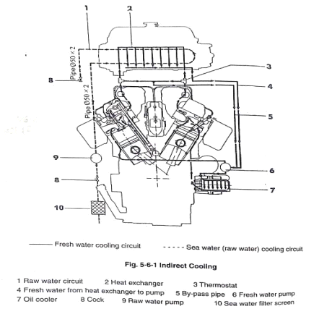

Gambar 2.1 Sistem Pendingin Air

Sumber : Manual Book

1. Sistem Pendingin Udara (Air Cooling Engine)

Pendinginan udara berfungsi apabila panas dari mesin yang sedang bekerja/berputar melewati sirip, rusuk atau fins ke udara luar. Pendinginan udara pada umumnya digunakan oleh mesin satu/dua silinder dan biasanya terdiri atas: sirip pendingin yang terletak di kepala silinder dan badan silinder. Adapun penyerapan panas oleh udara darisirip-sirip pendingin harus dalam bentuk aliran atau dalam pengertian lain udaranya harus mengalir supaya temperatur udara sekitar sirip tetap terjaga rendah dan penyerapan panas tetap berlangsung secara optimal. Beberapa kelebihan dari sistem pendingin udara sebagai berikut:

1. Kontruksi cenderung lebih sederhana.
2. Harga relatif murah.
3. Perawatan cenderung mudah.
4. Cocok digunakan untuk mesin kecil dan suhu yang dihasilkan tidak terlalu tinggi.
5. Mudah dilakukan pembersihan.

Namun terdapat kekurangan dari sistem pendingin udara antara lain:

1. Pendinginan kurang merata.
2. Suara mesin lebih berisik akibat getaran sirip-sirip pendingin.
3. Tidak cocok digunakan pada mesin yang menghasilkan panas tinggi.

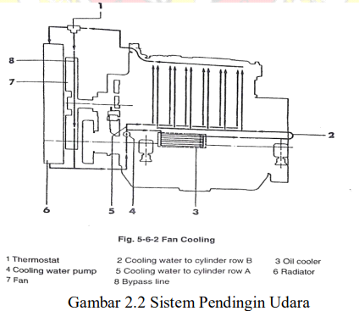

Sumber : Manual Book

1. Sistem Pelumas (*Lubrication System*)
2. Pengertian Sistem Pelumasan

Menurut Indriyani dan Dwisetiono (2021), sistem pelumasan adalah suatu sistem yang berfungsi dalam penyediaan kebutuhan minyak pelumas yang dingin, bersih, dan cukup ke dalam mesin. Hal tersebut bertujuan supaya pelumasan tetap efektif dan dapat memenuhi kebutuhan untuk melumasi semua bagian komponen yang bergesekan dan bergerak didalam mesin itu sendiri. Pada sistem permesinan tentu membutuhkan pelumasan, begitu juga dengan diesel generator yang memerlukan adanya pelumasan pada komponen-komponen di dalam mesin diesel generator, supaya diesel generator dapat beroprasi dengan baik maka diperlukan juga pelumasan yang baik.

1. Fungsi Sistem Pelumasan

Pujino et al (2019) menyebutkan beberapa fungsi dari sistem pelumasan yaitu sebagai berikut :

1. Sebagai pelapis oli (oil film) agar dapat meminimalisir dampak dari gesekan dua komponen
2. Sebagai pendingin komponen akibat proses dari pembakaran yang menghasilkan panas pada mesin dan komponen-komponen mesin. Adapun hal tersebut mampu mengakibatkan komponen lebih cepat aus.
3. Sebagai perapat (seal). Terdapat lapisan antara dinding silinder dengan torak yang dibuat oleh oli mesi. Oleh karena itu, pelumas menjaga tenaga mesin tidak hilang karena fungsinya sebagai perapat.
4. Sebagai pembersih akibat endapan kotoran dalam komponen mesin yang berasal dari debu atau butiran-butiran logam hasil pergesekan antar komponen mesin yang bergesekan.
5. Prinsip Kerja Ssistem Minyak Pelumas

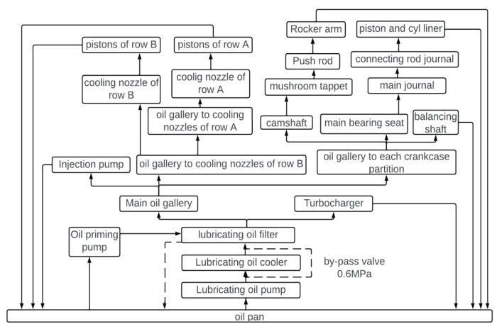

Gambar 2. 3 Diagram Sistem Pelumasan

Sumber: Manual Book

Menurut pengertian sistem pelumasan merupakan perputaran dari minyak pelumas ketika melumasi seluruh bagian dalam pada mesin yang bergerak. Adapun langkah kerja minyak pelumas pada mesin diesel sebagai berikut:

1. Pada saat mesin dalam kondisi mati semua, oli akan terkumpul pada karter dan apabila mesin dihidupkan, mesin akan memutar pompa oli stainer. Oli stainer akan menyaring kotoran sehingga tidak merusak sistem pelumasan.
2. Selanjutnya oli akan ditekan oleh pompa oli ke seluruh sistem pelumasan. Sebelum masuk ke filter oli, oli mesin melalui oil pressure regulator terlebih dahulu. Fungsinya yaitu untuk mencegah tekanan berlebih yang dihasilkan dari tekanan pompa oli. Karena semakin kencang putaran mesin, maka semakin tinggi pula tekanan yang dihasilkan oleh pompa oli yang berputar semakin kencang. Ketika tekanan berlebih relief valve akan terbuka dan akan mengembalikan tekanan oli yang berlebih kembali kedalam karter. c.
3. Selanjutnya di dalam filter oli akan dilakukan penyaringan oli kembali dari kotoran-kotoran kecil dan selanjutnya oli akan dialirkan ke oil cooler.
4. Pada oil cooler, oli akan didinginkan terlebih dahulu. Dalam proses pendinginan suhu oli ada yang menggunakan air dan ada yang menggunakan udara. Dalam hal ini proses pendingin oli pada diesel generator di MV. Tanto Manis menggunakan media air.
5. Setelah suhu oli turun, oli akan dialirkan ke jalur khusus oli (oil feed) blok silinder. Berikutnya, oli akan dialirkan menuju ke crankshaft pin dan crankshaft journal. Selain itu, oli mesin juga akan disemprotkan ke piston menggunakan oil jet. 18 f. Oli kemudian dialirkan menuju kepala silinder untuk melumasi camshaft dan rocker arm.
6. Setelah semua komponen mesin mendapatkan pelumasan, oli mesin akan mengalir kembali menuju karter untuk disirkulasikan kembali.

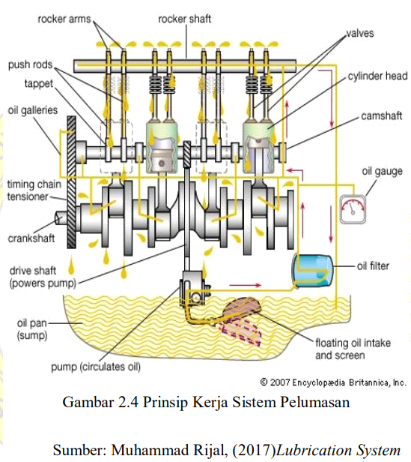

Gambar 2.4 Prinsip Kerja Sistem Pelumasan

Sumber: Muhammad Rijal, (2017)Lubrication System

1. Diesel Generator

Menurut Sari dan Nazir (2015) diesel generator ialah suatu pembangkit listrik yang tersusun atas kombinasi mesin diesel dan generator listrik (alternator) yang memiliki kegunaan sebagai penghasil listrik. Di atas kapal diesel generator mempunyai peranan yang sangat penting dimana mesin diesel generator menjadi sumber utama penghasil listrik untuk menyediakan listrik ke mesin lainnya dan untuk kebutuhan sehari-hari diatas kapal. Prinsip kerja dari mesin diesel generator yakni mengubah energi kimia menjadi energi mekanis, dimana energi mekanis tersebut diubah oleh alternator menjadi energi listrik. Energi kimia didapatkan dari proses pembakaran bahan bakar dan udara pada silinder.

Prasetya (2017) menjelaskan dalam bukunya yang berjudul Sistem Perawatan dan Perbaikan Permesinan Kapal bahwa mesin diesel pembangkit listrik (Generator set) merupakan sebuah pesawat bantu yang menjadi salah satu dari lima buah pesawat bantu lainnya yang penting diatas kapal menurut International Safety Management (ISM) code. Selain itu, CLASS juga merekomendasikan pesawat bantu ini. Klasifikasi Internasional memberikan persyaratan bahwasannya pada setiap kapal paling tidak memiliki minimal dua buah motor bantu pembangkit listrik ditambah dengan satu buah motor bantu darurat pembangkit Listrik

(Emergency Diesel generator ) atau tiga buah motor bantu pembangkit listrik tanpa/tidak harus ditambah dengan Emergency diesel generator. Persyaratan-persyaratan diesel generator tersebutlah yang menjadikan suatu perhatian penting supaya dilakakukan perbaikan serta perawatan yang rutin terjadwal dan baik. Sistem perawatan harus dilakukan sesuai buku petunjuk (Instruction book) dari pembuatan mesin bantu tersebut dikarenakan terdapat beberpa spesifikasi dari setiap mesin yang tidak sama setiap pembuatan baik dari power, tipe, seri, tahun pembuatan, dan sebagainya. Berdasarkan jam kerja, dilakukan sistem perawatan dan pemeriksaan fisik terhadap material contohnya: penggantian semua minyak lumas (Luba Oil for crankcase, cam shaft, turboocharge bearing), semua perbaikan cabut kepala silinder cylinder head untuk pemeriksaan piston, piston ring piston pin bush, crank pin metal, main bearing.

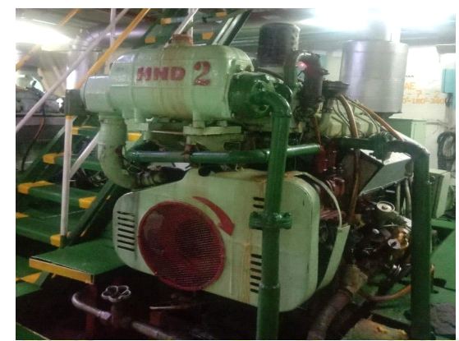

Gambar 2 5 Diesel generator Kapal SPOB Seroja XII

Sumber: Dokumen pribadi

1. *L.O Cooler Diesel Generator*

Lubrication Oil Cooler merupakan komponen vital dalam sistem pendinginan generator yang bertanggung jawab untuk menjaga suhu oli pelumas dalam batas yang aman selama operasi. Cooler ini berperan dalam mengurangi panas yang dihasilkan oleh gesekan dan proses pembakaran dalam mesin generator. Dengan menjaga suhu oli dalam rentang operasional yang tepat, cooler membantu mencegah penurunan kualitas oli dan mengurangi risiko kerusakan komponen mesin akibat kelebihan panas.

Studi oleh Park et al. (2018) menyoroti pentingnya peran Lubrication Oil Cooler dalam meningkatkan efisiensi dan keandalan generator. Penelitian ini menunjukkan bahwa penggunaan cooler yang efektif dapat mengurangi suhu oli secara signifikan, yang pada gilirannya dapat mengurangi kemungkinan kegagalan mesin dan meningkatkan umur pakai komponen-komponen kritis. Temuan ini menekankan pentingnya perawatan dan pemeliharaan yang tepat terhadap cooler guna memastikan kinerja optimal generator.

Di samping itu, penelitian eksperimental oleh Zhang et al. (2020) menginvestigasi penggunaan material yang inovatif dalam desain cooler untuk meningkatkan kinerja pendinginan. Dengan menggunakan simulasi numerik dan uji laboratorium, penelitian ini menunjukkan bahwa penggunaan material konduktif panas yang lebih baik dapat meningkatkan efisiensi pendinginan secara keseluruhan. Hasil penelitian ini memberikan wawasan berharga bagi pengembangan cooler generasi mendatang yang lebih efektif dan efisien.

1. Kebocoran *Lubrication Oil Cooler Generator*

Kebocoran pada Lubrication Oil Cooler adalah masalah serius yang dapat menyebabkan tercampurnya oli dan udara di dalam tangki radiator generator. Kondisi ini dapat menyebabkan berbagai komplikasi, termasuk penurunan kualitas pelumas, peningkatan suhu operasi, dan potensi kerusakan pada komponen mesin. Studi oleh Smith et al. (2019) menyoroti bahwa kebocoran pada cooler dapat mengakibatkan penurunan tekanan dalam sistem pelumasan, yang pada akhirnya dapat mengakibatkan oli dan udara yang tercampur masuk ke dalam tangki radiator. Hal ini dapat mengganggu proses pendinginan dan meningkatkan risiko overheating pada generator.

Selain itu, penelitian oleh Johnson et al. (2021) menekankan bahwa tercampurnya oli dan udara di dalam tangki radiator juga dapat mengakibatkan penurunan efisiensi keseluruhan sistem pendinginan. Oli yang tercemar udara cenderung memiliki sifat termal yang buruk, yang dapat mengurangi kemampuan pendinginan dan meningkatkan beban pada komponen-komponen pendingin lainnya seperti radiator dan kipas. Dengan demikian, penting untuk secara rutin memeriksa dan memelihara Lubrication Oil Cooler untuk mencegah kebocoran yang berpotensi merugikan.

1. *Emulstifikasi*

Erfando et al. (2018) menjelaskan bahwa emulsifikasi adalah proses pembentukan campuran dua fase yang berbeda. Emulsi sifat muatan pada partikel yang ukurannya jauh lebih kecil daripada tetesan emulsi yang distabilkan. Emulsifikasi dalam minyak biasanya sulit terjadi karena ketidak sempurnaan antara kedua fase cair ini. Emulsifikasi minyak pelumas dan air dalam mesin merupakan hal yang harus dihindari, karena emulsifikasi minyak pelumas dan air dapat menurunkan kualitas dan kekentalan minyak pelumas sehingga akan meningkatkan temperatur minyak pelumas apabila mesin bergesekan , jika hal tersebut terjadi dan bahkan dibiarkan secara terus menerus tentunya dapat merusak komponen-komponen yang dilumasi akibat dari pelumasan yang tidak maksimal.

1. **Kerangka Pikir**

**ANALISIS TERJADINYA PERCAMPURAN OLI PADA AIR RADIATOR PESAWATT BANTU GENERATOR DI ATAS KAPAL SPOB SEROJA. XII**

LANDASAN TEORI PENELITIAN

STUDI LAPANGAN

Ingin mengetahui upaya yang dilakukan untuk mengatasi bercampurnya minyak pelumas dengan air di atas kapal SPOB SEROJA. XII

Ingin mengetahui faktor-faktor penyebab bercampurnya minyak pelumas dengan air di atas kapal SPOB SEROJA. XII

Analisa hasil penelitian dengan observasi data dan langsung

Perawatan dan Perbaikan

Diesel Genaerator kapal SPOB SEROJA. XII Bekerja dengan Normal

**BAB III**

**ANALISIS DAN PEMBAHASAN**

1. **Lokasi Kejadian**

Adapun lokasi kejadian di Kapal SPOB SEROJA.XII di saat pelayaran di Laut Selat Karimata.

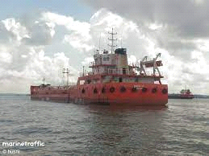

Gambar 3.2 minyak pelumas yang bercampur dengan air

Sumber : Dokumentasi dari Kapal SPOB SEROJA XII

1. **Situasi dan kondisi**

Pada saat penulis bekerja di kapal ini, penulis bekerja sebagai chief engineer di Kapal SPOB SEROJA XII yang berlayar di laut selat karimata, pada saat itu arus sangat kaut dari depan, saat akan pergantian jam jaga penulis melakukan pengecekan di sekitar generator utama No. 2 dan penulis menemukan tercampurnya air dan oli pada radiator.

|  |  |  |  |  |
| --- | --- | --- | --- | --- |
| **AUXUILIARY ENGINE NO. 2 KAPAL SEROJA XII** | | | | |
| Merek Yanmar  Type  RPM | Yanmar ( 3 unit )  3408 DI – TA  1.200 | | | |
| Serial No.  Max. Pressure  Electric Drive  Volts  KW  RPM  Total head (M)  Cap. M3/H | | 378972  6 kg/Cm2  Rating M. No . 378972  440 440  55 37,8  1200 1250  20 20  191m3/H 195 m3/H |
| **MAIN LUBRICATING PUMP (GEAR PUMP)** | | | |

|  |  |
| --- | --- |
| **COOLING SEA WATER PUMP (ROTARY)** | |
| Serial No.  Max. Pressure  Electric Drive  Volts  KW  RPM  Total head (M)  Cap. M3/H | 378972  6 kg/Cm2  Rating M. No . 378972  440 440  40 37,8  1750 1780  20 20  520 528,5 |

1. **Temuan**

Adapun data yang penulis ambil dari hasil observasi terlebih dahulu untuk mendapatkan penyebab terjadinya pencampuran oli dan air pada radiator yang ada pada generator meliputi :

1. kondisi diseluruh komponen pada generator No. 2

Tabel 1. Kondisi Lingkungan pada Generator No. 2

|  |  |  |  |  |
| --- | --- | --- | --- | --- |
| No. | Bagian Komponen yang akan diperiksa | Normal | Tidak Normal | Keteraangan |
| 1 | Sisi Kepala Siliner No. 1 – 6 |  | Ya | Terdapat Rembesan Air bercampur oli di sisi kepala silinder |
| 2 | Cranckase | Normal |  |  |
| 3 | Sisi Silinder | Normal |  |  |
| 4 | Penampungan Air Radiator |  | Ya | Di temukan Air Pendingin bercampur dengan oli |
| 5 | Sisi Bosch Pump | Ya |  |  |
| 6 | Sisi cam shaft | Ya |  |  |
| 7 | Fly wheel | Ya |  |  |
| 8 | Sisi depan |  | Ya | Kelihatan rembesan air yang keluar dari pertemuan silinder dan kepala silinder |
| 9 | Sisi belakang |  | Ya | Kelihatan Rembesar air yang keluari dari pertemuan silinder dan kepala silinder |
| 10 | Alternator | Ya |  |  |

Berdasarkan dari hasil temuan di atas bahwa dari No. 1, 4, 8 dan 9 menunjukkan bahwa terdapat ada rembesar air yang keluar dari pertemuan silinder dan kepala silinder,

1. Kondisi Pemeriksaan dan pengetesan L.O Cooler Generator

Berdasarkan beberapa literatur yang ada bahwa terjadinya pencampuran oli dan air di dalam radiator itu disebabkan oleh bocornya pipa kapiler yang ada di dalam L.O Cooler, sehingga dengan prinsipnya pada saat tekanan mimyak itu lebih tinggai dari pada tekanan sisi air pendingin dari raditoaor maka minyak pelumas mampu meneroobos masuk kesistem air pendingin sehingga masuk ke dalam radiator Kembali.

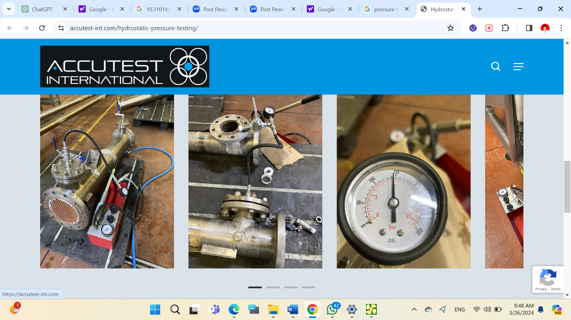

1. kondisi pada radiator mesin generator No. 2 disertai dengan gambar bukti terlengkap
2. observasi langsung melalui gambar atau foto pada saat mengambil data di atas kapal dengan melihat kondisi yang paling terpenting pada obejektivitas penelitian penulis

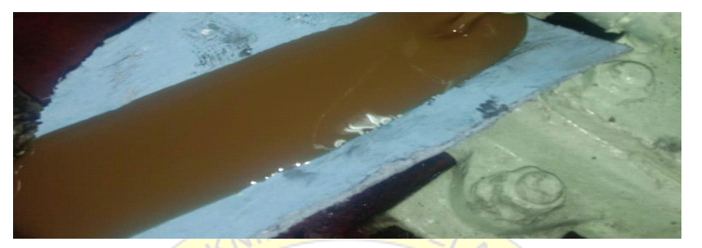

Gambar 3.2 minyak pelumas yang bercampur dengan air

Sumber : Dokumentasi dari Kapal SPOB SEROJA XII

Berdasarkan dari gambar di atas maka penulis mendapatkan data observasi langsung pada objek penelitian yang mana terdapat **pencampuran oli dan air pada system air pendingin setelah di cerat dari radioator mesin generator**.

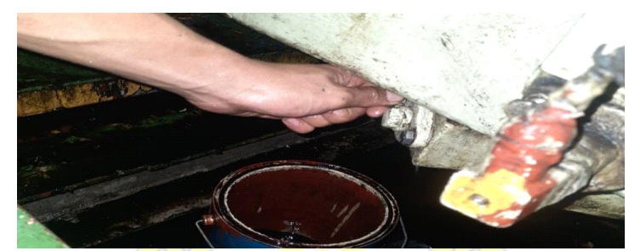

Gambar 3.3 Pengeluaran minyak pelumas yang kotor dari carter

Sumber : Dokumentasi dari Kapal SPOB SEROJA XII

Kondisi pada observasi data tekanan dan temperature Minyak Pelumas dan Air Pendingin

1. Kondisi Tekanan dan Temperatur system Minyak Pelumas dan Air Pendingin

Data yang di ambil pada tanggal 11 November 2018 pada saat air radiator tercampur dengan oli

Tabel 2. Pengambilan data pada saat jaga ( 08.00 – 12.00 )

|  |  |  |  |  |
| --- | --- | --- | --- | --- |
| Waktu jaga | Temperatur minyak lumas pada mesin generator | | Temperatur air pendingin pada mesin generator | |
| In (T1) | Out (T2) | In (T3) | Out (T4) |
| 08.10 – 08.40 | Normal | Normal | Normal | Normal |
| 08.40 – 09.20 | 450C | 550C | 320C | 400C |
| 09.20 – 10.00 | 450C | 550C | 320C | 400C |
| 10.00 – 10.40 | 450C | 550C | 320C | 400C |
| 10.40 – 11.20 | 450C | 550C | 320C | 400C |
| 11.20 – 12.00 | Normal | Normal | Normal | Normal |

Sumber : Log Book

Data Normal Temperatur Minyak Lumas

Data yang di ambil pada tanggal 11 November 2018 pada saat air radiator tercampur dengan oli adalah sebagai berikut :

Tabel 4. Pengambilan data tekanan L.O dan FW pump

|  |  |  |
| --- | --- | --- |
| Waktu jaga | Tekanan sirkulasi  minyak lumas | Tekanan sirkulasi  Air Pendingin |
| 08.10 – 08.40 | 3,4 kg/cm2 (Nrml) | 2,4 kg/cm2 (Nrml) |
| 08.40 – 09.20 | 3,4 kg/cm2 (Nrml) | 2,4 kg/cm2 (Nrml) |
| 09.20 – 10.00 | 3,4 kg/cm2 (Nrml) | 2,4 kg/cm2 (Nrml) |
| 10.00 – 10.40 | 3,4 kg/cm2 (Nrml) | 2,4 kg/cm2 (Nrml) |
| 10.40 – 11.20 | 3,4 kg/cm2 (Nrml) | 2,4 kg/cm2 (Nrml) |
| 11.20 – 12.00 | 3,4 kg/cm2 (Nrml) | 2,4 kg/cm2 (Nrml) |

Sumber : Log Book

Data Normal Tekanan Minyak Pelumas dan Fresh Water Cooling

Berdasarkan hasil observasi data yang di dapatkan pada saat jaga maka tidak terjadi penurunan dan kenaikan tekanan pada kedua system yaitu system minyak pelumas dan system air pendingin, artinya seluruh system terkait dengan tekanan **Normal.**

1. kondisi pada observasi data perawatan sesuai dengan PMS

Tabel Perawatan Mesin Generator sesuai dengan PMS

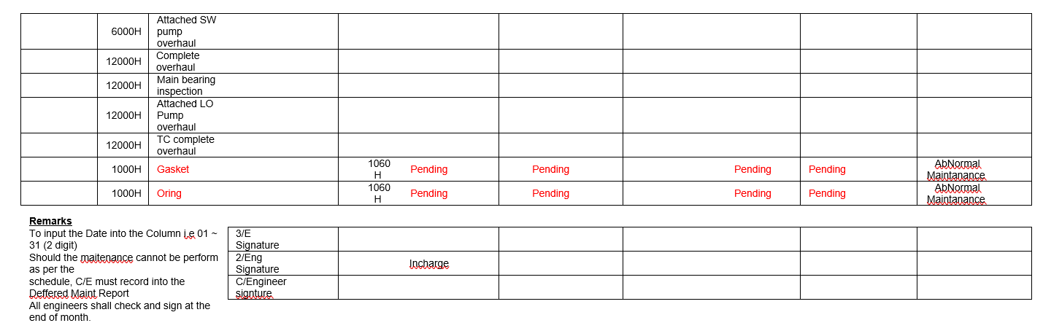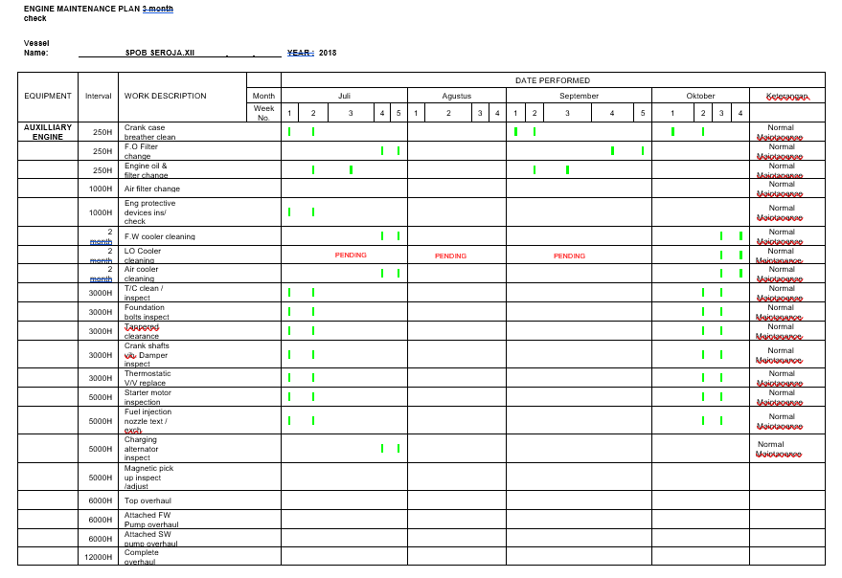

1. Keterangan perawatan sesuai observasi langsung pada standar perawatan

Form diatas merupakan PMS yang mesti dijalankan sesuai dengan panduan yang tertera pada tabel perawatan diatas, namun di SPOB SEROJA.XII hal ini tidak dapat dilaksanakan sebagaimana mestinya khususnya pada O RING dan Gasket pada komponen penting pada set generator yang mana seharusnya di bulan juli sudah harus di adakan pergantian seusai dengan running hourse yang tertera pada table geneator

1. **Urutan Kejadian**

Adapun kronologis dari kejadian yang penulis alami selama bekerja di kapal SPOB SEROJA.XII dimulai saat penulis mulai naik di kapal tersebut sebagai chief engineer periode 29 Oktober 2018 – 17 Desember 2020. kapal SPOB SEROJA.XII. Kejadian di mulai setelah proses muat dipertamina Plaju ( Palembang ) dan melakukan pelayaran di laut selat Karimata, pada tanggal 11 November 2018, berselang beberapa lama meninggalkan Pelabuhan pertamina Plaju( Palembang ) saat pergantian jaga penulis menemukan oli tercampur di dalam air radiator, penulis langsung menginstruksikan untuk dilakukan pengecekan, setelah dicek ditemukan, oring, packing dan gasket cylinder head mengalami keausan sehingga menyebabkan kebocoran atau oli mengalir menuju pesawat bantu dan tercampur dengan air radiator. Penulis memerintahkan untuk mengganti suku cadang yang sudah aus dan setelah di tes sudah tidak terjadi kebocoran.

Berdasarkan kejadian tersebut penulis menyimpulkan bahwa kejadian tercampurnya oli pada air radiator karena terjadi kebocoran karena kerusakan pada oring, packing dan gasket cylinder head akibat perawatan yang tidak terlaksana sesuai PMS.

1. **Analisis dan Pembahasan**
2. Analisis

Sesuai dengan data observasi yang penulis ambil dari kapal Seroja XII dari beberapa indikator sebagaimana yang tertera pada temuan kejadian maka dari analisis data yang diambil dari 5 indikator ; maka terlihat dari rembesan air yang yang keluar dari pertemuan antara silinder dan kepala silinder yang tentunya terlapisi dengan gasket dan direkat dengan o’ring ( lihat pada indikator (a) pada Temuan ) maka hipotesis penulis itu tidak terbukti melainkan merembesnya air itu akan mengakibatkan colume air yang ada di dalam Generator No. 2 berkurang.

Pada saat *L.O Cooler Generator* di overhauled kemudian di angkat dan larikan ke bengkel untuk di adakan pressure test, maka terlihat beberapa kebooran kecil, sehingga inilah yang mengakibatkan terjadinya pencampuran oli dan air di dalam system pendinginan dalam hal ini adalah di dalam radiator, bersamaan dengan hal tersebut di kuatkan dengan literatur yang ada pada penjelasan sebelumnya. Oleh karena dengan adanya analisis terhadap bukti di atas maka di dugaan pada no. 2 itu tepat bahwa terjadinya pencampuran oli dan air di dalam radiator itu disebabaan bocornya *L.O Cooler Generator*.

Kemudian dengan adanya indikator ke 4 (lihat di indikator (d) ) maka penulis memastikan bahwa umur dari pada gasket dan o’ring slot laluan air pendingin menju keslinder itu sudah melampau batas dan terjadi kendala pemeliharaan rutin sesuai dengan standara perencanaan berkala (PMS), oleh karena itu hal ini bisa berdampak pada kurang rapatnya pertemuan antara silinder dan kepala silinder mengingat di permukaan tersebut terdapat sangat sensitive sehingga ini menjadi bukti penulis memastikan bahwa terjadinya kebocoran, rembesan, dan kemudian masuk kedalam radiator itu disebabkan oleh kurangnya perhatian crew in charge dalam hal ini second engineer dalam mengadakan perawatan pada generator No. 2 di kapal Seroja XII.

1. Pembahasan

Standar Operasional Prosedur untuk PMS (*Planned Maintenance System*) di Kapal

Tujuan: SOP ini ditujukan untuk memastikan pelaksanaan yang efektif dan terencana dari kegiatan pemeliharaan yang direncanakan (PMS) di atas kapal, untuk memastikan kelaikan operasional semua peralatan dan sistem kapal.

Tanggung Jawab: Tanggung jawab untuk menjalankan PMS diberikan kepada crew mesin atau personel teknis yang ditunjuk, dibantu oleh kru teknis yang terlatih.

Langkah-langkah:

**Perencanaan PMS:**

* Tentukan jadwal PMS berdasarkan panduan dari produsen peralatan, peraturan klasifikasi, dan kebutuhan operasional kapal.
* Buat daftar lengkap semua peralatan dan sistem yang akan dimasukkan dalam PMS, termasuk interval pemeliharaan yang direkomendasikan.

**Pemberitahuan Kru**:

* Berikan pemberitahuan kepada kru kapal tentang jadwal PMS yang akan dilaksanakan.
* Pastikan semua personel yang terlibat dalam PMS memiliki pengetahuan dan keterampilan yang cukup untuk menjalankan tugas mereka.

**Persiapan sebelum PMS:**

* Persiapkan semua peralatan, instrumen, dan bahan yang diperlukan untuk melakukan pemeliharaan yang direncanakan.
* Pastikan pengaturan keselamatan yang sesuai telah dilakukan, termasuk penyaluran sistem dan pengamanan peralatan.

**Pelaksanaan PMS:**

* Ikuti prosedur pemeliharaan yang ditentukan oleh panduan produsen peralatan atau peraturan klasifikasi.
* Lakukan pemeriksaan, penggantian, dan perbaikan sesuai dengan jadwal yang telah ditetapkan.
* Catat semua pekerjaan yang dilakukan, termasuk hasil pemeriksaan dan tindakan perbaikan yang diambil.

**Verifikasi dan Pengujian:**

* Setelah pemeliharaan selesai, lakukan verifikasi dan pengujian fungsi peralatan untuk memastikan operasionalitas yang benar.
* Pastikan tidak ada masalah baru yang muncul selama atau setelah pemeliharaan.

**Pelaporan:**

* Buat laporan pemeliharaan yang mencatat semua kegiatan yang dilakukan selama PMS.
* Sampaikan laporan kepada manajemen kapal untuk referensi masa depan dan pemantauan kinerja peralatan.

**Evaluasi dan Perbaikan:**

* Tinjau laporan pemeliharaan untuk mengevaluasi kinerja PMS.
* Identifikasi area di mana perbaikan atau peningkatan diperlukan untuk meningkatkan efektivitas PMS di masa depan.

Adapun tambahan untuk mengatasi hal tersebut perlu dilakukan perawatan sesuai dengan manual instruction book yang ada di atas kapal tentunya dengan mengacu pada kaidah kaidah perawatan sebagaimana berikut ini ;

Jenis-jenis pekerjaan perawatan ada beberapa cara sebagai berikut:

1. Berdasarkan sifat perawatannya, :
2. Perawatan terencana, terdiri atas:
3. Perawatan pencegahan (Preventive maintenance), dimaksudkan untuk:
4. Mengurangi kerusakan
5. Menghemat biaya operasi
6. Alat/mesin dapat bekerja dengan aman

Jenis pekerjaannya antara lain:

1. Penyetelan dengan benar
2. Pengoperasian dengan tepat
3. Pengontrolan
4. Pencatatan jam kerja
5. Perawatan perbaikan *(Corrective Maintenance),* yang jenis pekerjaannya meliputi:
6. Reparasi/perbaikan ringan
7. *Overhaul* (bongkar mesin)
8. Perawatan tidak terencana adalah jenis perawatan darurat (*Emergency Maintenance*) yang dilakukan secara mendadak dikarenakan mesin mengalami kegagalan fungsi/kerusakan ketika sedang beroperasi.
9. Berdasarkan waktu perawatan, meliputi :
10. Perawatan harian *(daily maintenance)*
11. Perawatan berkala *(periodical maintenance)*
12. Berdasarkan interval lama waktu perawatan, meliputi :
13. Perawatan tiap jam
14. Perawatan harian, meliputi :
15. Perawatan tiap 5 jam = 2 kali per hari
16. Perawatan tiap 10 jam = harian
17. Perawatan tiap minggu, meliputi :

Perawatan tiap 50 jam = mingguan

1. Perawatan bulanan, meliputi :
2. Perawatan tiap 200 jam = bulanan
3. Perawatan tiap 500 jam = 2 bulan
4. Perawatan musiman :

Perawatan tiap 1000 jam = musiman

**BAB IV**

**SIMPULAN DAN SARAN**

1. **Simpulan**

Berdasarkan analisis dan pembahasan pada bab sebelumnya penulis menyimpulkan bahwa terjadinya hal tersebut disebabkan ;

1. Karena adanya kebocoran yang terjadi pada sistem pelumasan yang diakibatkan karena adanya kebocoran pada pipa kapiler pada L.O Cooler Generator sehingga mengalir pada system tersebut sebagaimana dari hasil temuan dan analisis yang mana pencampuran oli dan air menuju ke radiator,
2. Dengan adanya hasil temuan dan analisis berdasarkan data yaitu ketidaksesuaian pelaksanaa Planning maintenance *system* (PMS) dikamar mesin khususnya pada mesin generator No. 2 dikapal SPOB Seroja XII.
3. **Saran**

Berdasarkan simpulan diatas terkait mesin, penulis merekomendasikan di antara lain ;

1. Sebaiknya dalam melaksanakn perawatan atau perbaikan harus nya melaksanakan sesuai dengan SOP dan dilaksankan secara profesionalisme sesuai dengan kompetensi standard internasional dalam hal ini STCW ( *Standard Training Certificate and Watchkeeping )*
2. Penulis menyarankan untuk mengkaji terjadinya pengurangan Air Radiator pada Mesin Diesel Generator.

**DAFTAR PUSTAKA**

International Maritime Organization (IMO). (2018). *International Safety Management*(ISM)Code.[Online].Tersedia:https://www.imo.org/en/OurWork/Safety/Regulations/Pages/International-Safety-Management-(ISM)-Code.aspx

Maritime and Coastguard Agency (MCA). (2018). International Safety Management (ISM) Code with Guidelines for its Implementation. [Online].Tersedia:https://assets.publishing.service.gov.uk/government/uploads/system/uploads/attachment_data/file/673208/MGN_479_ISM_Code_2018.pdf

Wibowo, W., & Astriawati, N. (2021). Sistem Pendingin Tertutup Pada Mesin Diesel Tipe Diesel MAK 8M32 Sebagai Penggerak Utama Kapal Motor Lit Enterprise. Jurnal Polimesin, 19(1), 28-34.

Legiman, L., & Sulaiman, F. (2018). Perawatan dan Perbaikan Sistem Pendingin

Mesin Mitsubishi Galant 2500 Cc. Teknovasi, 1(1), 26-34.

Indriyani, R., & Dwisetiono, D. (2021). Kajian Kegagalan Komponen DanPerawatan Pada Sistem Pelumas Mesin Diesel Di Kapal. Zona Laut: Journal of Ocean Science and Technology Innovation, 1-6

Zhang, H., Zhou, Y., Zhang, Q., & Wang, Y. (2020). Experimental Study on the Cooling Performance of Lubrication Oil Cooler with Different Materials. 2020 International Conference on Mechanical, Electronic and Information Technology Engineering (ICMEITE), 319-322.

Park, J., Lee, S., & Kim, K. (2018). The Study of Lubrication Oil Cooler for the Improvement of Reliability in Power Plant. 2018 IEEE International Conference on Consumer Electronics - Asia (ICCE-Asia), 1-3.

Prasetya, A. Y., & Kismantoro, T. (2017). Penyebab Pecahnya Cylinder Liner

Pada Generator Engine Di MT. Martha Option. Dinamika Bahari, 7(2), 16331641.

DAFTAR REFERENSI DARI MEDIA INTERNET

**RIWAYAT HIDUP PENULIS**

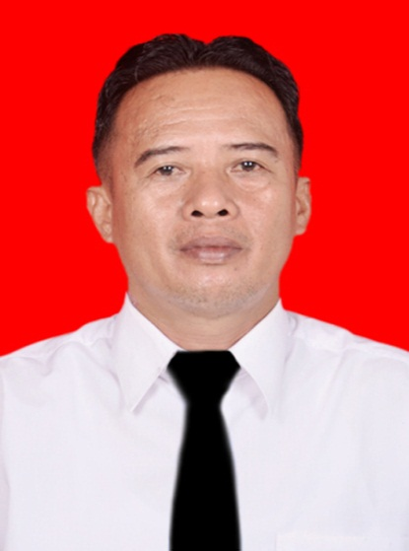

JAMALUDDIN , Lahir di Pakalu Maros, Kabupaten Maros, Provinsi Sulawesi Selatan pada tanggal 25 November 1975 dari pasangan Bapak Jumaing dan Ibu Sitti Habibah. Penulis adalah anak pertama dari 7 bersaudara. Menikah dengan Andi Aliah. S.Pd I., M.Pd dan dikarunai dua orang anak yaitu: Ahmad Fedthriansyah dan Khairul Ikhwan J. Penulis sekarang bertempat tinggal di Alamat: Jl. Pahlawan RT/RW : 000/000 Keluaran. Mangempang Kecamatan Barru, Kabupaten Barru, Provinsi Sulawesi Selatan.

Pendidikan yang ditempuh Penuli yaitu SDN 1 Pakalau 1 Kecamatan Bantimurung Kabupaten Maros, SMP Negeri Bantimurung Maros. Dan SMA Perguruan Islam Maros. Penulis melanjutkan mengambil sertifikat Keterampilan pelaut dan buku pelaut tahun 1996 selanjutnya penulis diklat ATT. IV dibarombong tahun 2003, selanjutnya penulis melanjutkan Diklat ATT. III di PIP Makassar tahun 2007 kemudian penulis melanjutkan program Diklat Pelaut ATT II di PIP Makassar Tahun 2013. Pada saat penulisan Karya Ilmiah Terapan (KIT) Penulis terdaftar sebagai perwira siswa ( Pasis ) pada program Diklat Peluat Tingkat 1 (ATT I ) di PIP Makassar.